基于AD7705的在线激光功率检测系统设计
来源：现代电子技术
0引 言
利用单片机和AD7705模／数转换器结合光电检测技术而设计了一种在线激光功率检测系统。该系统特点是原理简单，造价低廉，智能操作，方便实用，误差小，精度高。它采用单片机自动采集光功率信号，然后对采集的数据进行处理。由于与单片机结合，实现了检测过程的智能化，因而操作方便。
1系统组成及原理
设计要求测量波长范围宽(0.5～10 μm)，功能稳定，响应迅速，工作环境适应性强，这对传感器的选择，A／D转换器的精度、速度以及单片机都提出了严格的要求。经方案论证，设计的系统原理见图1所示。
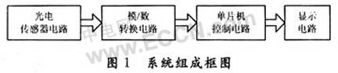
该系统由光电传感器电路、模／数转换电路、单片机控制电路以及显示电路4部分组成。
1.1信号采集电路设计
系统设计的基础是光电传感器电路。对于传感器的选择，应考虑探测波长范围以及功率两个方面，可选用与待测波长相对应的光电传感器。由于要求的波长范围为0.5～10μm，功率范围为0～100 W，所以，一般的光电传感器无法满足要求。
这里采用一种“抽样检测”的方法，即针对某一特定波长(该设计中为1.064μm)的激光器进行测量，设计出一种通用电路，只要改变传感器型号即可测量其他波长范围的激光输出功率。采用2DU1系列硅光敏二极管作为探测器。光敏二极管在受到光照时，会产生一个与照度成正比的小电流，因此是很好的光电传感器，且具有良好的线性特性，不仅响应速度快，灵敏度较高，而且噪声低，稳定可靠。实验时光电传感器接收一部分光功率信号，将其测量结果与精准的激光功率计测量结果进行比较，得出比例系数，进而利用软件编程得到最终结果。该方法原理简单，测量方便，造价低廉，方便实用，误差小，精度高，可大大降低对传感器的要求。
光敏二极管在电路中必须处于反向偏置，如图2所示。设计中将光敏二极管反偏接至AD7705的通道1，即接到7脚和8脚上，同时光敏二极管的环极接+5 V电压，偏置电阻为6.5 kΩ。
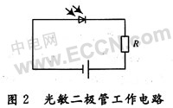
1.2模／数转换电路设计
传感器的输出一般是毫伏级的微弱模拟信号，温度特性差，易受干扰。传统的电路设计方法是在A／D转换之前增加一级或多级高精度的放大器，这样不但增加了成本和系统复杂性，而且在监测中也会出现外部低频(如工频)干扰和放大器漂移等问题。该设计中采用AD7705作为模／数转换器，它顺应了集成化、高精度、多功能、自动补偿和自动校准的发展要求，集放大、滤波和A／D转换单元于一体，只需接晶体振荡器、精密基准源和少量去耦电容即可连续进行A／D转换。
AD7705利用∑-△转换技术最高可实现16位无误码传输，能将从传感器接收到的很微弱的输入信号直接转换成串行数字信号输出，是用于智能系统、微控制器系统和基于DSP系统的理想产品。
AD7705与89S51单片机的接口电路如图3所示。
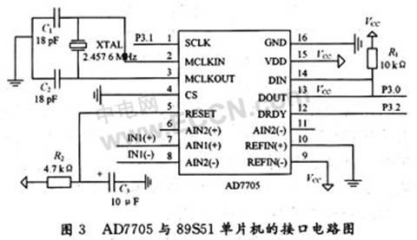
AD7706采用SPI／QSPI兼容的三线串行接口，大大节省了I／O口。第一种方法是SCLK接AT89S51的P2口中未用的管脚，数据输入、输出端：DIN，DOUT一起接P2口中未用的另一管脚。这种做法的代价是时间开销较多，不适用于时效性要求较强的系统；本设计采用第二种方法，即监控硬件DRDY引脚的状态，以决定数据寄存器是否被更新，硬件DRDY引脚的输出与通信寄存器DRDY位同步，DRDY引脚一旦变成低电平，表明数据寄存器数据已经更新，可以读取。DRDY输出引脚接至单片机的INT0可实现中断或者查询方式的监控。SCLK接AT89S51的同步脉冲输出端TXD(P3.1)，为传输数据提供时钟。AD7705的数据输入、输出端DIN，DOUT一同接AT89S51的RXD(P3.0)，并接一个10 kΩ的上拉电阻。在这种连接方式下，对AD7705数据的读取可按51系列单片机串行口的工作方式0完成。
需要说明的是在读写操作模式下，AT89S51的数据输出为LSB在前，而AD7705希望MSB在前，所以数据读写之前必须倒序。
1.3数据处理与显示电路设计
数据处理控制部分采用AT89S51单片机，这是系统设计的核心。
AT89S51是低功耗、高性能CMOS 8位单片机，既可在线编程(ISP)，也可用传统方法编程。与MCS-51产品指令系统完全兼容，性价比高，可灵活应用于各种控制领域。
显示部分该设计采用四位数码管，程序控制扫描方式。其中，P0口作为段选；P1.0～P1.3作为位选。
2系统软件设计
2.1 基于Keil Cx51的软件设计思想
程序设计思想是首先上电／复位AD7705，配置AT89S51单片机的串行接口，然后将AD7705的通道1初始化，注意读写数据之前必须调用重新排序子程序。查询DRDY引脚，如果为低电平，则读通道数据寄存器，把数据转化为电压值，再调显示子程序，调延时，做电压转换为功率值的数据处理。返回，继续采集数据，查询DRDY，显示，直到结束。主程序流程图如图4所示。
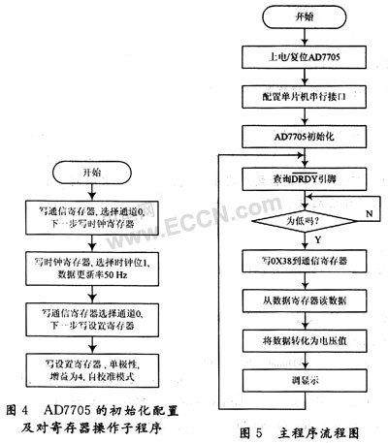
2.2 AD7705的初始化配置及对寄存器操作子程序
在使用AD7705之前，首先要对所有寄存器进行设置和初始化。系统需确定AD7705芯片的主要参数具体设计：主时钟取FCLK=2.457 6 MHz，输入通道选择单极性，数据更新速率为50 Hz。由于AD7705输入基准电压等于+5 V，输入负端接地，正端最大输入幅度+1.3 V，故增益可以选择4。当参数设置完毕以后，写入设置寄存器位MD1和MD0分别为0和1，完成系统自校准。在设置参数之前，首先对通信寄存器进行一次写操作，以决定下一个是什么样的寄存器和什么样的操作内容，再进行下一步的参数写入。
与初始化以后，单片机就可以从模／数转换器中读数据，读取数据之前必须确定数据寄存器的状态。通过查询DRDY引脚，如果DRDY引脚处于低电平，则数据已经转换完成，可以读取。AD7705的初始化配置及对寄存器操作程序流程图如图5所示。
A／D转换器输出的是16进制数据，需要转换为电压值输出。
得到的电压值还得转化为功率显示。通过实验在ND：YAG激光器上测量了不同激励电流下的系统输出电压，并实测了经精密激光功率计LOGO检测到的数据，得出两者之间的线性关系为P=50V。
A／D转换器的子程序如下：
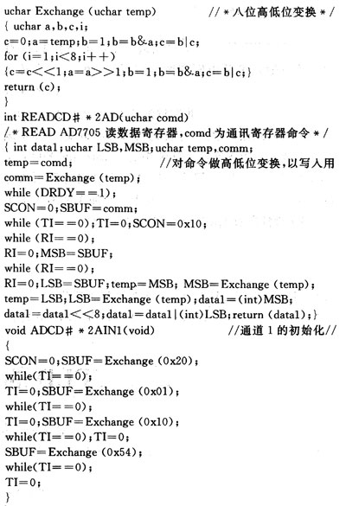
3 系统测试
3.1 测试结果
通过将设计产品与精密激光功率计的实测结果进行比较发现，系统稳定性和精度较高，误差很小。实测结果如表1所示。其中，功率值1为LOGO激光功率计所测值；功率值2为所设计设备的测量值。
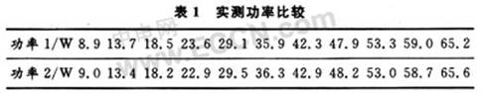
3.2误差分析
在实际应用中由于强电磁场，系统中的闪烁信号干扰或者软件错误会造成接口迷失，一旦接口迷失，数据也无法从中正常读出。因此，在系统软件设计中应当定时复位系统接口。数据读出速率应不超过预设输出寄存器的更新速率。由于AD7705的分辨率太高，而要求的噪声电平又太小，所以必须注意接地和电路布线。
4结 语
通过以上讨论，介绍了在线激光功率检测系统的设计原理。它利用AT89851作为测量控制核心，采用C51作为编程语言，用以控制AD7705芯片的工作过程，使用光敏二极管作为光电传感器，AD7705内置的数字滤波器可有效抑制工频干扰，而丰富的校准功能可消除偏移、增益以及传感器的漂移误差。经实际测量验证，性能稳定可靠，响应迅速，工作环境适应性强，能实现对激光功率的实时检测。
作者：嵇晓强，戴 明，张秋鄂(1．中国科学院 长春光学精密机械与物理研究所 吉林 长春 130033；2．中国科学院研究生院 北京 100039；3．长春理工大学 吉林长春 130022)

